**Carro esquiva obstáculo**

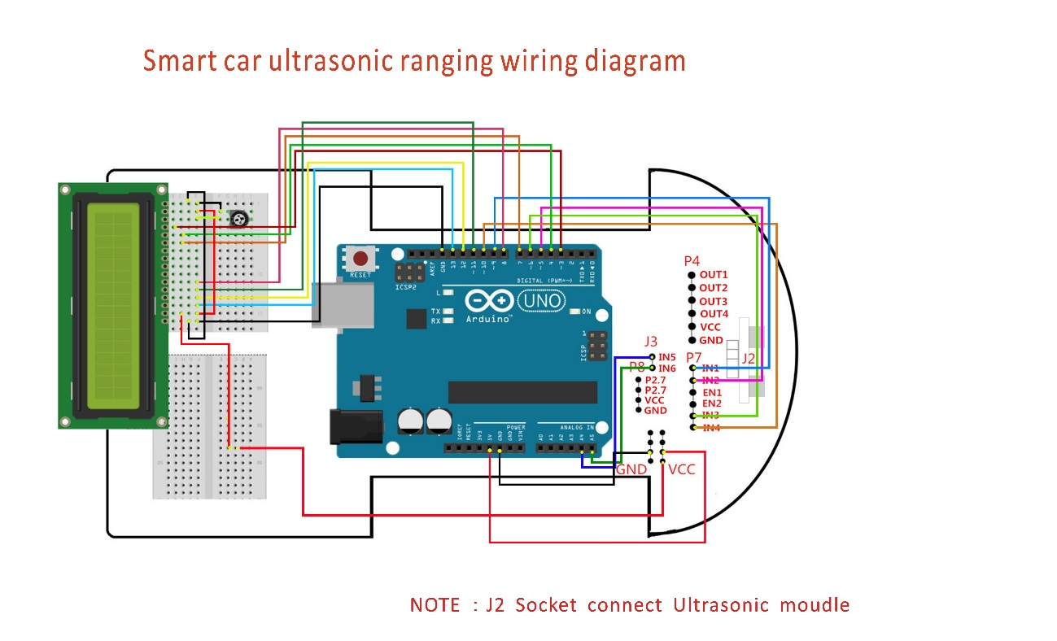

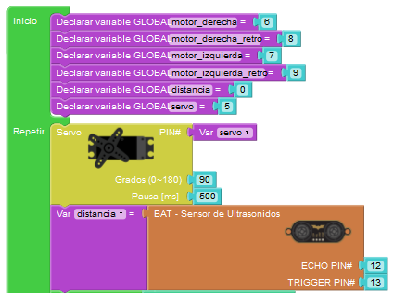

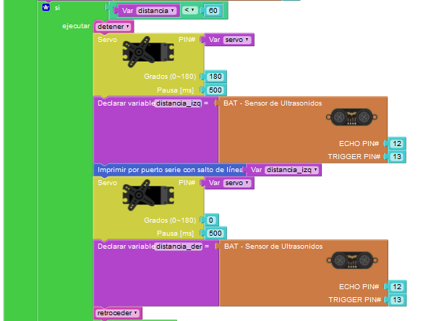

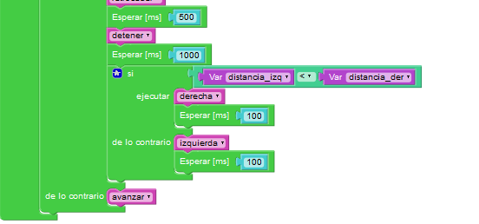

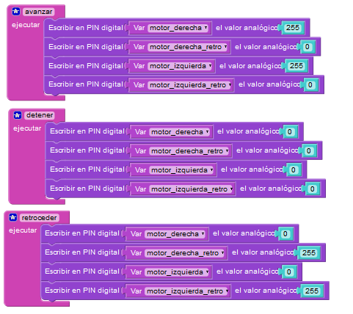

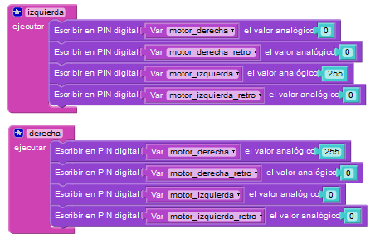

Código  
#include <Servo.h>  
Servo servos[13];

/*** Global variables ***/  
int motor_derecha=6;  
int motor_derecha_retro=8;  
int motor_izquierda=7;  
int motor_izquierda_retro=9;  
int distancia=0;  
int servo=5;

/*** Function declaration ***/

//bqBAT

long TP_init(int trigger_pin, int echo_pin);

long Distance(int trigger_pin, int echo_pin);

void avanzar ();

void detener ();

void retroceder ();

void izquierda ();

void derecha ();

void setup()

{

pinMode( 12 , INPUT );

pinMode( 13 , OUTPUT );

Serial.begin(9600);

}

void loop()

{

servos[servo].attach(servo);

servos[servo].write(90);

delay(500);

distancia=Distance(13,12);

if (distancia < 60) {

detener();

servos[servo].attach(servo);

servos[servo].write(180);

delay(500);

int distancia_izq=Distance(13,12);

Serial.println(distancia_izq);

servos[servo].attach(servo);

servos[servo].write(0);

delay(500);

int distancia_der=Distance(13,12);

retroceder();

delay(500);

detener();

delay(1000);

if (distancia_izq < distancia_der) {

derecha();

delay(100);

}else {

izquierda();

delay(100);

}

}else {

avanzar();

}

}

/*** Function definition ***/

//bqBAT

long TP_init(int trigger_pin, int echo_pin)

{

digitalWrite(trigger_pin, LOW);

delayMicroseconds(2);

digitalWrite(trigger_pin, HIGH);

delayMicroseconds(10);

digitalWrite(trigger_pin, LOW);

long microseconds = pulseIn(echo_pin ,HIGH);

return microseconds;

}

long Distance(int trigger_pin, int echo_pin)

{

long microseconds = TP_init(trigger_pin, echo_pin);

long distance;

distance = microseconds/29/2;

if (distance == 0){

distance = 999;

}

return distance;

}

void avanzar () {

pinMode(motor_derecha,OUTPUT);

analogWrite(motor_derecha,255);

pinMode(motor_derecha_retro,OUTPUT);

analogWrite(motor_derecha_retro,0);

pinMode(motor_izquierda,OUTPUT);

analogWrite(motor_izquierda,255);

pinMode(motor_izquierda_retro,OUTPUT);

analogWrite(motor_izquierda_retro,0);

}

void detener () {

pinMode(motor_derecha,OUTPUT);

analogWrite(motor_derecha,0);

pinMode(motor_derecha_retro,OUTPUT);

analogWrite(motor_derecha_retro,0);

pinMode(motor_izquierda,OUTPUT);

analogWrite(motor_izquierda,0);

pinMode(motor_izquierda_retro,OUTPUT);

analogWrite(motor_izquierda_retro,0);

}

void retroceder () {

pinMode(motor_derecha,OUTPUT);

analogWrite(motor_derecha,0);

pinMode(motor_derecha_retro,OUTPUT);

analogWrite(motor_derecha_retro,255);

pinMode(motor_izquierda,OUTPUT);

analogWrite(motor_izquierda,0);

pinMode(motor_izquierda_retro,OUTPUT);

analogWrite(motor_izquierda_retro,255);

}

void izquierda () {

pinMode(motor_derecha,OUTPUT);

analogWrite(motor_derecha,0);

pinMode(motor_derecha_retro,OUTPUT);

analogWrite(motor_derecha_retro,0);

pinMode(motor_izquierda,OUTPUT);

analogWrite(motor_izquierda,255);

pinMode(motor_izquierda_retro,OUTPUT);

analogWrite(motor_izquierda_retro,0);

}

void derecha () {

pinMode(motor_derecha,OUTPUT);

analogWrite(motor_derecha,255);

pinMode(motor_derecha_retro,OUTPUT);

analogWrite(motor_derecha_retro,0);

pinMode(motor_izquierda,OUTPUT);

analogWrite(motor_izquierda,0);

pinMode(motor_izquierda_retro,OUTPUT);

analogWrite(motor_izquierda_retro,0);

}